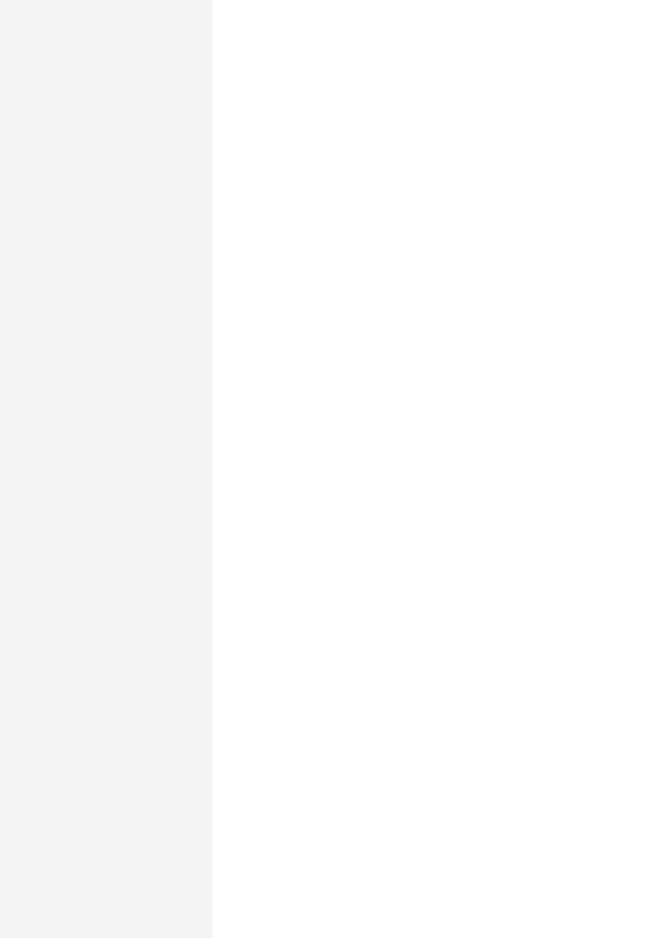


MARTINA MARIA SCANDURRA

ESPERIENZA LAVORATIVA
01/09/2024 – ATTUALE Zola Pedrosa, Italia

Insegnante di sostegno Scuola secondaria I grado " Francesco Francia" - IC Zola Pedrosa
Supporto agli alunni nell'apprendimento.
Preparazione schede, esercitazioni e materiale didattico semplificato. Promozione di una didattica inclusiva tramite l'uso delle TIC e di metodologie didattiche innovative.
Promozione di un ambiente di apprendimento inclusivo con attività e lavoro di gruppo.
Redazione di piani educativi individualizzati.

01/09/2022 – 31/08/2024 Sasso Marconi, Italia

Insegnante di sostegno Scuola secondaria I grado "Galileo Galilei" - IC Sasso Marconi
Supporto agli alunni nell'apprendimento.
Preparazione schede, esercitazioni e materiale didattico semplificato. Promozione di una didattica inclusiva tramite l'uso delle TIC e di metodologie didattiche innovative.
Promozione di un ambiente di apprendimento inclusivo con attività e lavoro
di gruppo.
Redazione di piani educativi individualizzati. Referente biblioteca

09/2021 – 03/2022 Bologna

Educatrice Società Dolce
Servizi integrativi scolastici. Pre e post scuola.
Sostituzioni educative.

06/2020 – 05/2021 Bologna, Italia

Volontaria Servizio civile presso l'Ong Cefa
Progettazione di formazioni sull'educazione alla cittadinanza globale rivolte agli studenti delle scuole medie e superiori.
Organizzazione di attività per combattere il razzismo e le discriminazioni rivolte agli studenti delle scuole medie e superiori.
Organizzazione di eventi per la raccolta fondi. Operatività su database gestionale.
Gestione ordini regali solidali.
Gestione contatti con donatori e fornitori.
Redazione di articoli di giornale e di schede di aggiornamento dei progetti. Traduzione di schede e materiale informativo.

11/2019 – 02/2020 Cracovia, Polonia

Tirocinante presso l'Istituto Italiano di Cultura di Cracovia
Organizzazione di eventi (mostre d'arte, concerti, conferenze).
Gestione della comunicazione e dei social network (facebook e instragram). Gestione del prestito bibliotecario.
Assistente per gli esami di lingua italiana Celi

09/2018 – 12/2018 Budapest, Ungheria

Tirocinante presso l'associazione Vivi Budapest Egyesület
Gestione della comunicazione e dei vari social network ( facebook e instragram).
Organizzazione di eventi, gestione contatti per l'organizzazione e promozione degli eventi sui social.
Organizzazione di attività ludiche e di educazione non formale per l'apprendimento della lingua italiana.

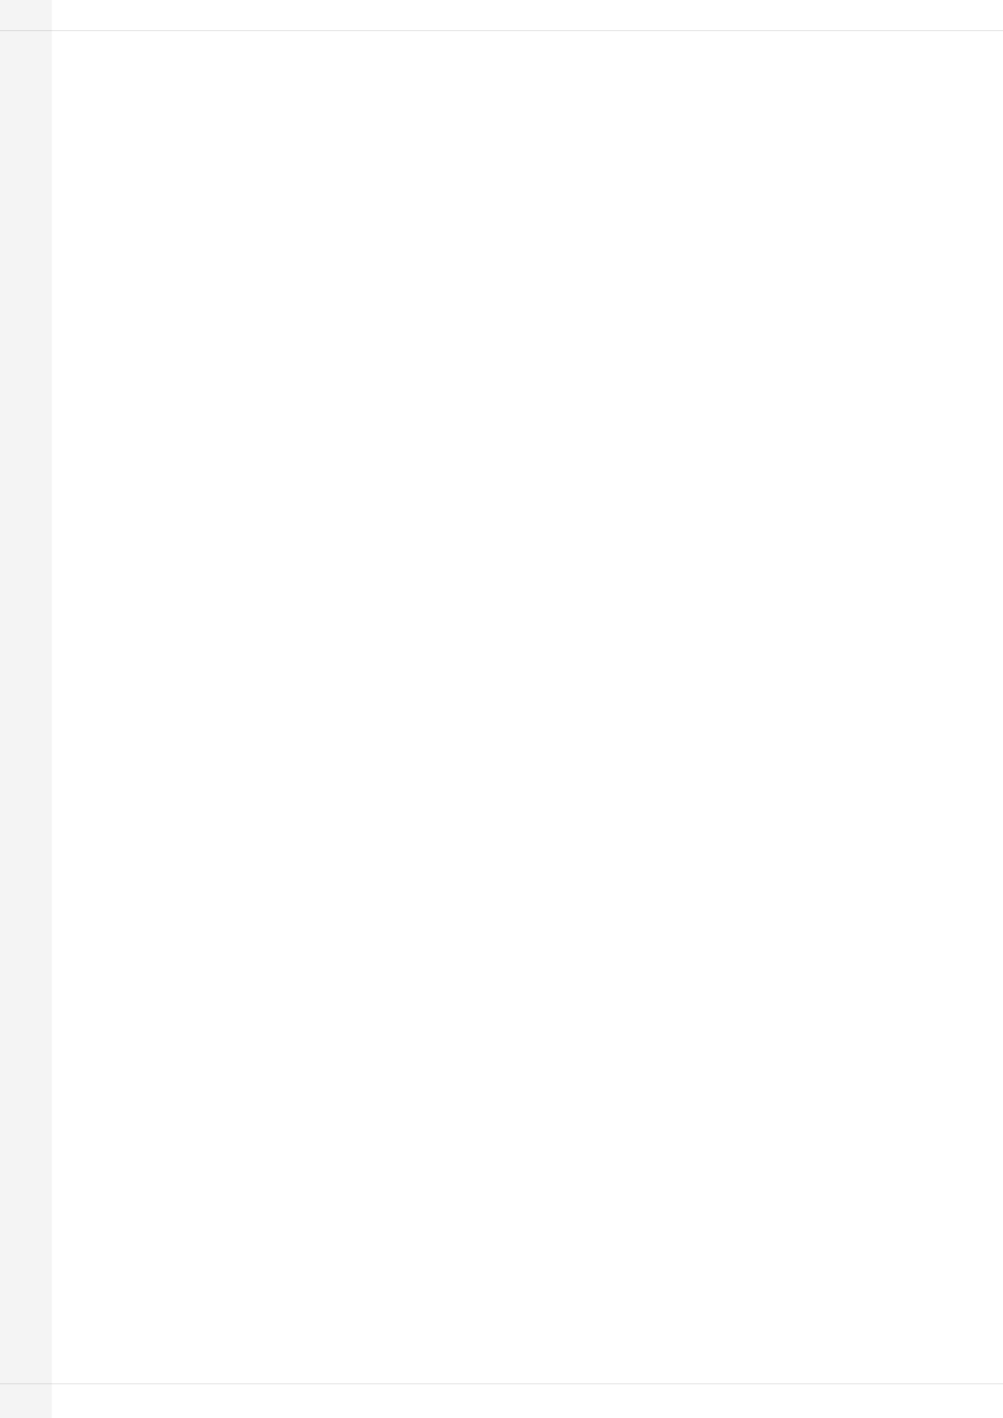
10/2018 – 12/2018 Budapest, Ungheria

Insegnante di italiano presso Budapesti Olasz Iskola Egyesület
Insegnamento di lingua italiana a bambini dai 6 ai 10 anni. Preparazioni lezioni, esercitazioni per la lettura, attività ludiche.

03/2015 – 06/2015 Acireale, Italia

Tirocinante presso la biblioteca e pinacoteca di Acireale (CT)
Catalogazione e archiviazione libri, erogazione prestito e ritiro libri. Visite guidate alla pinacoteca.
Organizzazione di attività ludiche e di laboratori di lettura.

Attività saltuaria come promoter, addetta al volantinaggio, baby sitter e insegnante privata di italiano.

ISTRUZIONE E FORMAZIONE
ATTUALE

TFA Sostegno Università di Messina
Pedagogia speciale della gestione integrata del gruppo classe, Didattica speciale e apprendimento per le disabilità sensoriali, Legislazione riferita all'integrazione scolastica, Neuropsichiatria infantile, Psicologia dello sviluppo e psicologia dell'educazione e dell'istruzione, Progettazione del PDF e PEI.

05/2020 – 01/12/2021 Bologna, Italia

Master in Cooperazione internazionale e didattica inclusiva: nuove sfide professionali U niversità di Bologna
Politiche di sviluppo e accoglienza, genere e migrazioni; Strategie e strumenti dell'empowerment e della cittadinanza attiva; Geografia dello sviluppo; Infanzia, diritti e inclusione in contesti di marginalità sociale, Strumenti e metodologie della comunicazione multimediale; Teorie e tecniche di progettazione nell'intervento di cooperazione.
Voto finale 30/30 Tesi Tesi: Donne migranti e richiedenti asilo: dall'accoglienza all'empowerment.
12/2016 – 06/11/2019 Bologna, Italia

Laurea magistrale in italianistica e scienze linguistiche Università di Bologna
Materie principali. Sociologia della letteratura, Didattica della geografia, Storia culturale, Lingua e cultura italiana, Letteratura italiana contemporanea, Letterature comparate.
Voto finale 105/110 Tesi Tesi: Tre voci di donne del Novecento: Sibilla Aleramo, Anna Banti, Dacia Maraini.
10/2012 – 25/11/2016 Catania, Italia

Laurea in lettere classiche Università degli studi di Catania
Materie principali: Letteratura latina, Letteratura greca, Letteratura italiana, Storia e tecnica del giornalismo, Teoria della letteratura, Storia romana, Storia greca, Storia moderna, Geografia.
Voto finale 98/110 Tesi Tesi: Donne e giornalismo. Matilde Serao e Olga Ossani: le pioniere del giornalismo femminile italiano.
09/2006 – 07/2011 Acireale, Italia

Maturità classica Liceo classico Gulli e Pennisi
Maturità classica
Voto finale 80/100

COMPETENZE LINGUISTICHE
LINGUA MADRE: italiano

Altre lingue:
inglese
Ascolto B1
Produzione orale B1
Lettura B1
Interazione orale B1
Scrittura B1

Livelli: A1 e A2: Livello elementare B1 e B2: Livello intermedio C1 e C2: Livello avanzato

COMPETENZE DIGITALI
- ECDL Base - ECDL Standard - ECDL Full Standard - IT Security

PATENTE DI GUIDA
Patente di guida: B

COMPETENZE ORGANIZZATIVE

Competenze organizzative
Possiedo buone competenze organizzative e gestionali acquisite durante il mio periodo di volontariato e tirocinio in varie associazion in cui mi sono occupata di organizzare e promuovere eventi e di raccogliere fondi; e rafforzate con il mio ruolo di referente biblioteca, grazie al quale mi sono occupata del prestito bibliotecario e dell'organizzazione dell'intera biblioteca.

COMPETENZE COMUNICATIVE E INTERPERSONALI

Competenze comunicative e interpersonali.
Possiedo buone competenze comunicative acquisite durante la mia esperienza come guida turistica e guida museale; e rafforzate con il mio lavoro di docente di sostegno, grazie al quale mi relaziono costantemente con i colleghi, gli alunni e le loro famiglie.
Capacità di comunicare in contesti di multiculturalità e plurilinguismo acquisita durante il mio periodo di scambio in Germania e il mio periodo di tirocini erasmus in Polonia e Ungheria.

COMPETENZE PROFESSIONALI

Competenze professionali
Vasto bagaglio di stampo umanistico. Professionalità ed ottimo senso critico.

ESPERIENZE DI VOLONTARIATO

Esperienze di volontariato
Volontaria Fai (marzo 2013)
Partecipante ad uno scambio europeo in Germania nella città di Oldenburg presso il centro Jugendkulturabeit e. V dal 25/07/2014 al 3/08/2014.
Volontaria Legambiente Acireale (2015) Volontaria Arci Acireale (2015/16 - 2016/17) Volontaria Cefa Onlus Bologna (2018)

Autorizzo il trattamento dei miei dati personali presenti nel CV ai sensi dell’art. 13 d. lgs. 30 giugno 2003 n. 196 - “Codice in materia di protezione dei dati personali” e dell’art. 13 GDPR 679/16 - “Regolamento europeo sulla protezione dei dati personali”.

